**C#高级特性-扩展方法**

**扩展方法是在不直接修改值类型和引用类型代码基础上，向其添加新的方法、属性或者字段的技术。**

**扩展方法的使用是定义一个静态类(因此扩展的方法必须全部是静态的方法)，并且将该静态类的命名空间引入需要扩展的类型项目中后，该项目下任何该类型的对象将拥有该扩展方法。**

* **整型值类型扩展方法**

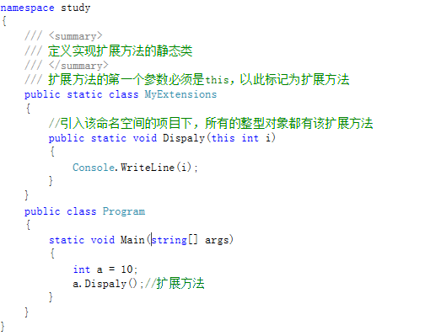

* **实现某一接口的类或结构的扩展方法**

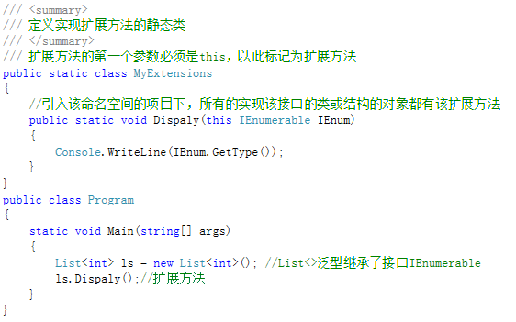

* **扩展方法的智能感知**

由于扩展的新方法不在原类型的定义代码里面，则可能会让维护

代码的程序员感到困惑。好在Visual Studio有扩展方法的智能感知，在对象调用该扩展方法时，智能感知器会显示Extension标记该方法为扩展方法。